День 7. Отчет
- Установка локального сервера Apache и системы WordPress
sudo apt update && sudo apt install apache2 mariadb-server php php-mysql php-gd php-curl php-xml php-mbstring php-zip unzip -y
wget https://wordpress.org/latest.tar.gz && tar -xzf latest.tar.gz
cd /var/www/html
sudo rm index.html
sudo chown -R www-data:www-data /var/www/html
sudo chmod -R 755 /var/www/html

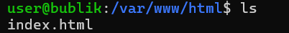
Тестовая страница есть
- Создание и развёртывание сайта
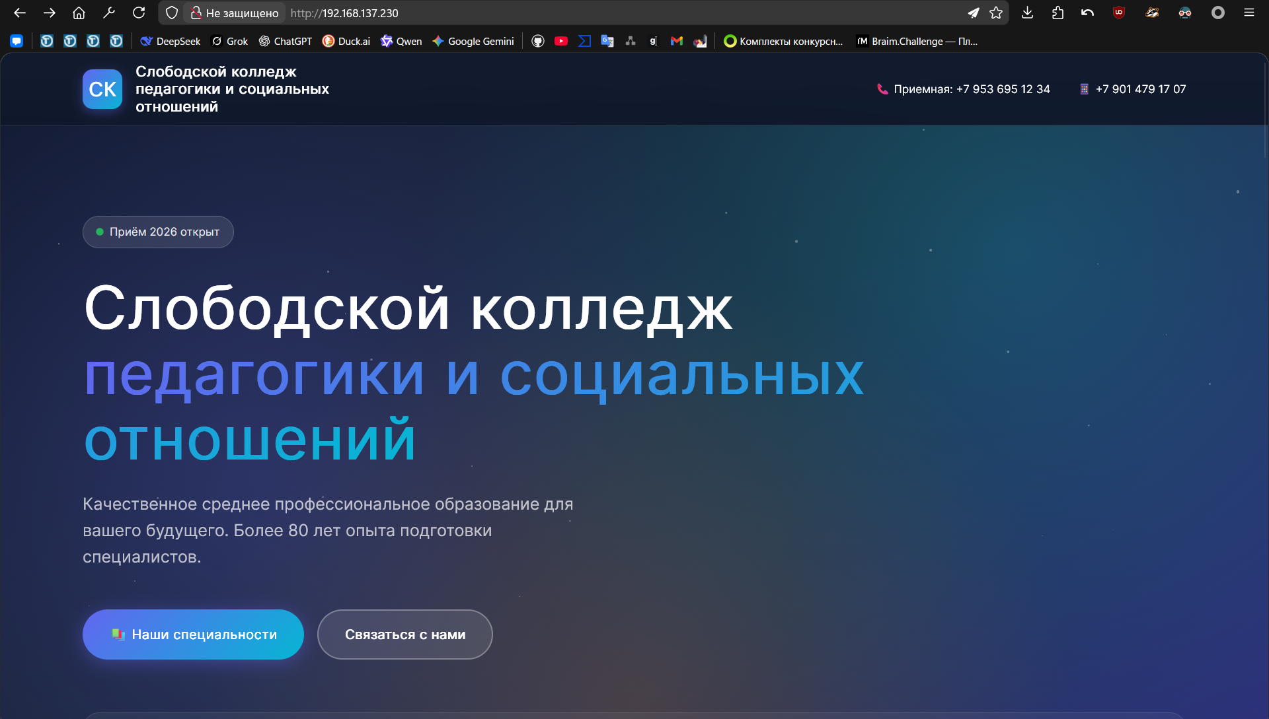
Проверка сайта в браузере

